**-- Resposta do Comando SQL item f) ok (Salvar print)**

INSERT INTO Mc_cliente (nm_cliente,qt_estrelas,vl_medio_compra,st_cliente,ds_email,nr_telefone,nm_login,ds_senha)

VALUES ('João Oliveira Silva', 2, 324.00, 'A', 'joaoolisilva@gmail.com', '11976422584', 'joaosilva', '45yhtwzJwR');

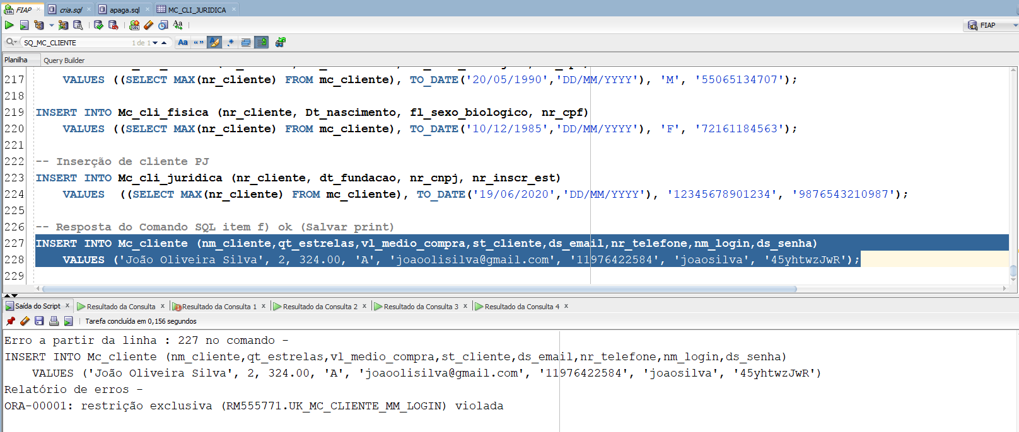

R: Não foi possível cadastrar esse novo cliente, pois o atributo NM_LOGIN é uma “unique constraint”, ou seja, não permite que haja o mesmo conteúdo na coluna em questão. Como houve uma tentativa de inserir um novo cliente com um login igual ao de um cliente já cadastrado, o erro foi apresentado.

**-- Resposta do Comando SQL item r)**

DELETE FROM mc_estado

WHERE sg_estado = 'SP';

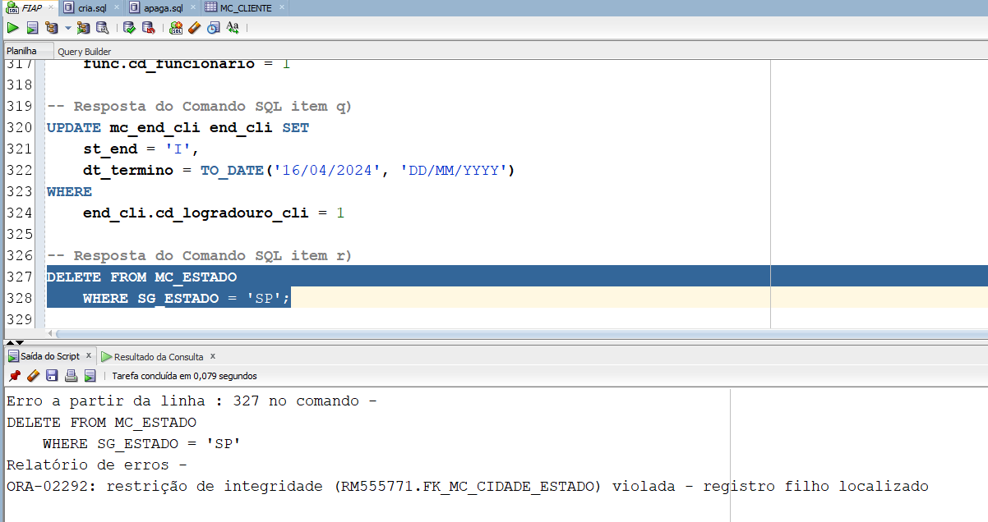

R: Não foi possível, pois a tabela MC_CIDADE tem uma chave estrangeira (SG_ESTADO) da tabela MC_ESTADO. Para excluir um estado, antes precisa excluir todas as cidades que pertençam àquele estado na tabela MC_CIDADE.

**-- Resposta do Comando SQL item s)**

UPDATE mc_produto SET

st_produto = 'X'

WHERE cd_produto = '12345';

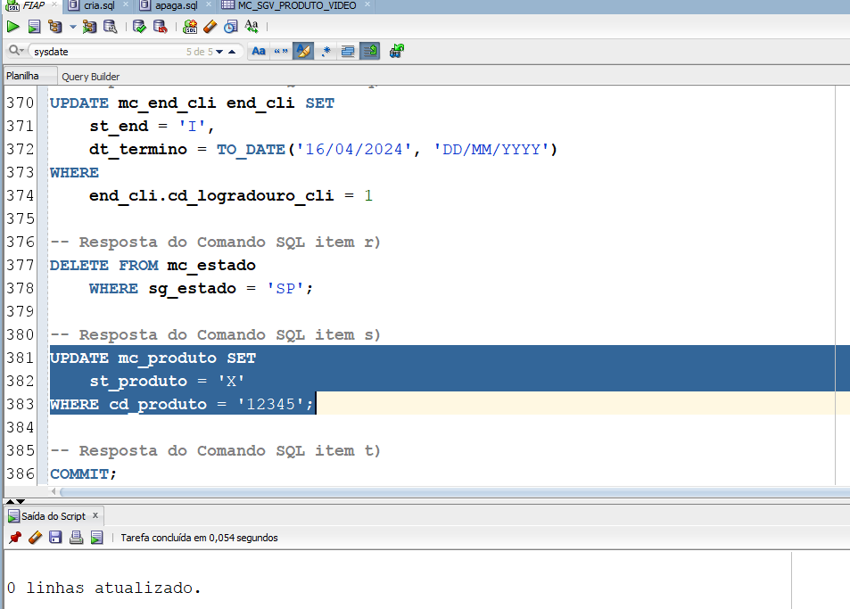

R: Não foi possível, pois a coluna de status do produto (MC_PRODUTO.ST_PRODUTO) tem uma restrição que só aceita os valores "A" de ativo e "I" de inativo.